# Trabajo Integrador – Organización Empresarial

**Alumno:** Kenyi Meza,   
**Materia:** Organización Empresarial  
**Tema:** Proceso de atención al cliente en tienda online  
**Chatbot:** TiendaBot (Dialogflow)

## 1. Objetivo del Trabajo

El objetivo de este trabajo es modelar un proceso simple de atención al cliente en una tienda online mediante BPMN y desarrollar un chatbot básico en Dialogflow para automatizar respuestas a preguntas frecuentes.

## 2. Diagrama BPMN del Proceso

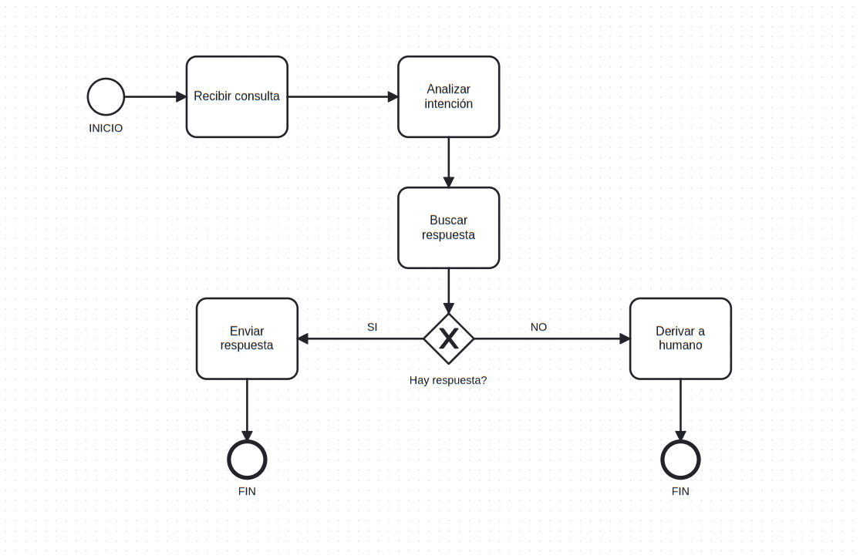

## 3. Explicación del Diagrama BPMN

- Evento de inicio: representa el momento en que el cliente realiza una consulta.  
- Tarea “Recibir consulta”: el chatbot recibe el mensaje del cliente.  
- Tarea “Analizar intención”: el sistema identifica la pregunta o necesidad del cliente.  
- Tarea “Buscar respuesta”: se consulta la base de respuestas posibles.  
- Exclusive Gateway (X): decide si hay respuesta.  
- Flujo “SI”: va a la tarea “Enviar respuesta”.  
- Flujo “NO”: va a la tarea “Derivar a humano”.  
- End Events: finalizan cada rama del proceso.

## 4. Preguntas Frecuentes y Respuestas

|  |  |
| --- | --- |
| Pregunta | Respuesta del chatbot |
| ¿Qué medios de pago aceptan? | Aceptamos tarjetas de crédito, débito, transferencia y Mercado Pago. |
| ¿Cuál es el horario de atención? | Nuestro horario es de lunes a viernes de 9 a 18 hs. |
| ¿Hacen envíos al interior? | Sí, realizamos envíos a todo el país por Correo Argentino. |
| ¿Cómo hago un reclamo? | Podés escribirnos por WhatsApp al 11-1234-5678 o usar el formulario web. |
| ¿Cuánto tarda el envío? | El tiempo estimado es de 3 a 5 días hábiles, dependiendo del destino. |

## 5. Creación y Prueba del Chatbot

Se utilizó Dialogflow para crear un chatbot sin código. Se definieron cinco intenciones con sus frases de entrenamiento y respuestas correspondientes. El bot fue probado en la consola de Dialogflow, verificando que cada pregunta frecuente devolviera la respuesta esperada.